Внимание – дети!

Неблагополучие на дорогах, кажется, всем в стране уже хорошо известно: порядка трехсот тысяч погибших, сотни тысяч раненых в дорожно-транспортных происшествиях - ежегодно. И, наверное, самые горькие строки в этой насквозь печальной статистике относятся к детям. Именно дети чаще всего оказываются в той самой трагической дорожной ситуации-«ловушке», из которой получается благополучно выбраться немногим. Запомните их и будьте вдвойне, втройне внимательны, когда такая «ловушка» оказывается на Вашем пути. Может так случиться, что именно Вам выпадет шанс спасти детскую жизнь. Для этого необходимо знать некоторые особенности поведения детей на дороге, их типичные ошибки.
Свыше 60 % общего числа наездов на детей-пешеходов происходит в ситуациях, когда взаимное обнаружение водителем и пешеходом друг друга затруднено из-за ограничения обзора различными подвижными и неподвижными автомобилями, деревьями, строениями и другими предметами. Еще 20 % наездов на детей происходит из-за отвлечения внимания детей на какую-либо цель, например, на стоящий автобус, куда до его отправления хочет успеть ребенок. В этот момент водитель видит ребенка, а он его – нет. 10% наездов на детей возникает на пустынных улицах, где дети уверены, что «машин нет». При приближении к зоне действия знака «Дети» водитель должен учесть эти типичные ошибки детей при движении по улице. Основной ошибкой водителей при проезде зоны действия знака «Дети» является снижение скорости только в случае нахождения детей рядом с дорогой или на ней. Если детей не видно, водитель проезжает зону действия знака «Дети» без снижения скорости. При появлении детей из-за предметов, ограничивающих обзор — кустов, деревьев, заборов, стоящих транспортных средств — неизбежен наезд.
Ситуация 1. Водитель грузового автомобиля приближался к школе. Здание школы было огорожено забором, справа обзор ограничивали стоящие у самой дороги дома. Водитель, не замечая детей, двигался со скоростью 40 км/ч . Внезапно из калитки выбежал первоклассник и бросился через дорогу за оставленным портфелем.
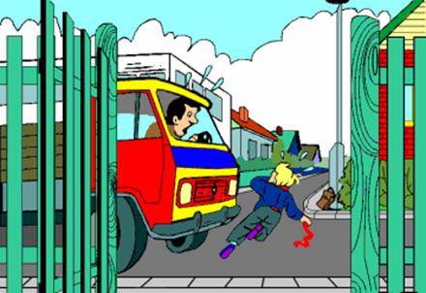
Рекомендации: Всегда, когда проезжаете мимо школы, детского сада, спортивного комплекса, парка, сквера или другого места скопления детей, даже если оно не обозначено специально дорожными знаками, сбросьте скорость и приготовьтесь к любым неожиданностям. Будьте особенно внимательны в тех случаях, когда такие места расположены на маленьких, тихих, спокойных улицах — ребята здесь часто утрачивают чувство опасности и выскакивают на проезжую часть в самый неожиданный момент.
Ситуация 2. Водитель легкового автомобиля, двигаясь по двухполосной дороге с двусторонним движением, приближался к нерегулируемому пешеходному переходу. Навстречу двигался грузовой автомобиль. Водитель легкового автомобиля совершил наезд на ребёнка, внезапно выбежавшего из-за встречного автомобиля.
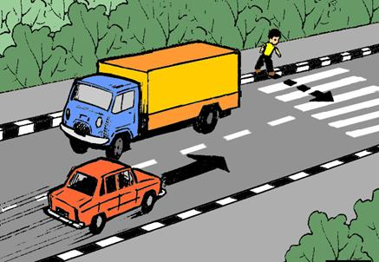
Рекомендации. Приближаясь к пешеходному переходу в ситуации ограниченного обзора, водитель должен снизить скорость с учётом того, чтобы в момент появления детей на проезжей части можно было своевременно остановить транспортное средство.

Ситуация 3. Водитель легкового автомобиля двигался по неширокой улице с оживлённым движением. Приближаясь к школе, он совершил наезд на мальчика, неожиданного выскочившего из-за стоящего у тротуара крупногабаритного транспортного средства. 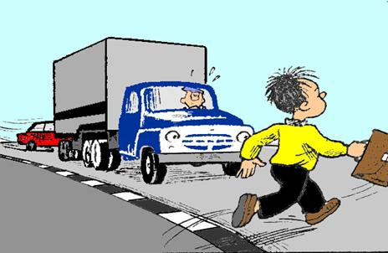
Рекомендации. Каждая ситуация закрытого обзора в местах, где могут появиться дети, должна быть для Вас сигналом об опасности. Будьте очень внимательны, если заметите детей за каким-нибудь крупногабаритным транспортным средством, стоящим у тротуара. Дети часто забывают о том, что стоящий автомобиль может скрывать собой движущийся по соседней полосе, и, считая себя в безопасности, могут броситься через дорогу. Чем хуже обзор, условия освещённости и видимости, тем ниже должна быть скорость автомобиля. Когда объезжаете автобус или троллейбус в попутном направлении, всегда помните, что ребенок может выскочить спереди, не ожидая Вас. На узких улицах с однорядным движением в каждом направлении та же опасность поджидает Вас, если ребенок выскочит на дорогу, обходя стоящий транспорт сзади.
Ситуация 4. Водитель легкового автомобиля, опережая стоящий по правой полосе грузовой автомобиль в непосредственной близости от пешеходного перехода, совершил наезд на ребёнка, переходившего проезжую часть и не заметившего «Жигули».
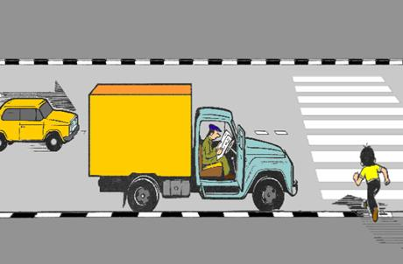
Рекомендации. Опережая какое-нибудь транспортное средство, особенно крупногабаритное, будьте очень внимательны. Дети довольно часто перебегают улицу перед машиной, если им представляется, что она движется слишком медленно. При этом ребёнок нередко упускает из виду, что по второй полосе может с большей скоростью ехать другой автомобиль, например легковой. Именно в такой ситуации получает травму около 10 % ребят, попавших под колеса.
Ситуация 5. Водитель грузового автомобиля, приближаясь к школе, заметил группу детей, стоящим кружком возле дороги и оживлённо разговаривающих между собой. Водитель не стал снижать скорость, будучи уверен в отсутствии опасности. Один из ребят, не посмотрев налево, выскочил на дорогу и попал под грузовик.
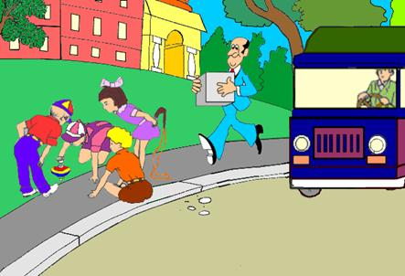
Рекомендации. Заметив детей в зоне видимости, необходимо учитывать, что они могут не заметить движущийся автомобиль, поэтому необходимо рационально выбрать интервал до детей, наблюдая за ними, возможно используя при этом звуковой сигнал для того, чтобы обратить внимание на приближающееся транспортное средство.

Ситуация 6. Водитель грузового автомобиля двигался по улице с редким движением транспорта. Впереди него по тротуару бежали дети. Неожиданно один из ребят выбежал на проезжую часть и попал под автомобиль.
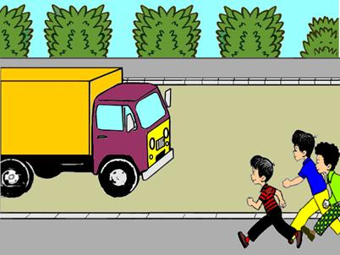
Рекомендации. Если на пустынной улице, где совсем немного машин, Вы вицдите играющих на тротуаре или бегущих по нему детей, никогда не расслабляйтесь и лучше, приближаясь к ним, сбросьте скорость и будьте готовы к торможению. Ещё лучше — заранее предупредите ребят звуковым или световым сигналом и убедитесь, что они Вас заметили. Дело в том, что на таких улицах, где автомобили появляются довольно редко, дети привыкают чувствовать себя как во дворе. Они забывают о том, что автомобиль может появиться в любой момент, и поэтому зачастую бросаются через дорогу, даже не оглянувшись, и в результате оказываются под колёсами.
И в заключение еще о двух ситуациях, о которых надо знать обязательно. Не успокаивайтесь, когда видите, что у края тротуара находится ребёнок, которого держит за руку кто-то из взрослых. 5% несчастий с детьми происходит именно в таких ситуациях: ребенок в самый неожиданный момент вырывается из рук взрослого и...
Во дворах будьте осторожны не только во время движения, но и трогаясь с места. Всегда перед этим внимательно осмотритесь, особенно начиная движение задним ходом. Во-первых, совсем не исключено, что Ваш автомобиль стал прикрытием для кого-то из играющих ребят. В азарте они не заметят, что Вы начинаете движение, и могут оказаться под колёсами. Во-вторых, когда дети играют, то ситуация у них меняется так быстро, что кто-то, например, бросившись за мячом, окажется под задними колесами Вашего автомобиля в тот момент, когда Вы уже убеждены, что там никого нет.
Ситуация 7. Водитель легковой автомашины на заднем сиденье перевозил ребенка в возрасте 10 лет, пристегнутого штатным ремнем безопасности. На перекрестке улиц произошло столкновение этой автомашины с другой, в результате чего ребенок получил травмы.
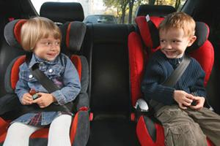
Рекомендации. При перевозке детей-пассажиров в возрасте до 12 лет в салонах легковых автомашин всегда необходимо использовать ремни безопасности и детские удерживающие устройства. Самое безопасное место для размещения детского удерживающего устройства в автомобиле – на заднем сиденье по центру. Существует 4 вида детских удерживающих устройств: автолюлька (для перевозки младенцев до 6 месяцев), переносное автокресло (для детей до 1 года весом до 13 кг), автокресло (для детей от 1 года до 12 лет), бустер (для детей от 6 до 12 лет). Детское удерживающее устройство должно соответствовать весу и росту ребенка.
Группы детских удерживающих устройств:
- группа 0+: предназначены для детей до 1 года и весом до 13 кг.
- группа 1: предназначены для детей от 1 года до 4 лет и весом 9-18 кг.
- группа 2-3: предназначены для детей от 3 до 12 лет и весом 9-36 кг.
- группа 3: предназначены для детей от 6 до 12 лет и весом 22-36 кг.
Для крепления детских удерживающих устройств различных групп в любых автомобилях используется только! трехточечный ремень безопасности. Кресла групп «0» и «1» крепятся к сиденью ремнем безопасности автомобиля. Дети в креслах этих групп пристегиваются ремнями самого устройства. Кресла групп «2» и «3» не имеют собственных ремней. Ребенок в них пристегивается ремнями безопасности автомобиля.
При выборе детского удерживающего устройства прежде всего необходимо учитывать рост, вес и возраст ребенка.
Отдел ГИБДД МО МВД России «Каменск-Уральский»

